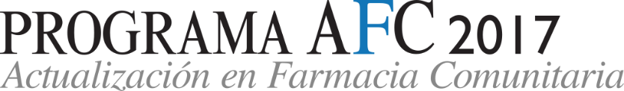

**Hotel Senator Parque Central**

Plaça de Manuel Sanchís Guarner 1

46006 Valencia

**AGENDA**

**VALENCIA, miércoles 08 de Noviembre de 2017**

15:30-15:50 Recepción, entrega de documentación y café

15:50-16:00 Bienvenida e introducción

16:00-16:30 **Hepatitis C**

José Paredes Saura

16:30-17:00 **Actualización sobre vacunas de uso pediátrico no financiadas**

Ángel Hernández Merino

17:00-17:30  **Vacunación del adulto: el papel del farmacéutico más allá de la dispensación**

Esther Redondo Mangüello y Cristina Aparicio Cercós

17:30-18:00  **Salud Articular.**

María Edelmira Córcoles

18:00-18:30 **Pacientes polimedicados: interacciones y adherencia**

Juan José Folgado Martín

18:30-19:00 Descanso-Café

19:00- 19:30  **Hipertensión arterial: una enfermedad ligada al riesgo vascular**

Otón Bellver Monzó

19:30-20:00 **Asma bajo control: cerrando el círculo**

Javier Plaza Zamora y Fernando Albiñana

20:00-20:30 **Dolor de garganta**

Miguel Cano Ivorra

20:30-21:00  **Hiperpigmentación cutánea, acné y dermatitis eritrodescamativas**

Mari Paz Arnau Ferragut

21:00-21:30 **Recomendación y manejo de laxantes en la oficina de farmacia**

Rosa Prats Mas

21:30 Vino Español

Encuesta de Satisfacción y Certificados de Asistencia

**Coordinador de la sesión: José Paredes Saura**

**Dirección Científica Programa AFC: SEFAC**

**Director Científico Live-Med: Dr. José María Molero García**